挂机
修改时间 | 修改内容 | 修改人
2015-7-11 | 创建文档 | 胡慧俊
2015-7-16 | 增加战斗外设置自动挂机状态和技能功能 | 胡慧俊
2015-10-28 | 补充双倍点数道具使用相关

目录
一、 挂机入口 2
1. 在主界面左上角增加功能按钮“挂机”，点击打开挂机界面 2
2. 点击世界地图上迷宫地图，可打开对应的挂机界面 2
二、 挂机界面 2
三、 场景怪物查看界面 2
四、 原地挂机说明界面 3
五、 双倍说明界面 3
六、 挂机系统规则 4
1. 场景数据 4
2. 自动定位 4
3. 怪物太弱太强提醒 4
4. 原地挂机表现 5
5. 双倍经验点数 5
6. 离线挂机 5
7. 自动战斗设置 5

- 挂机入口
  - 在主界面左上角增加功能按钮“挂机”，点击打开挂机界面
  - 点击世界地图上迷宫地图，可打开对应的挂机界面
- 挂机界面
直接点击挂机按钮时界面
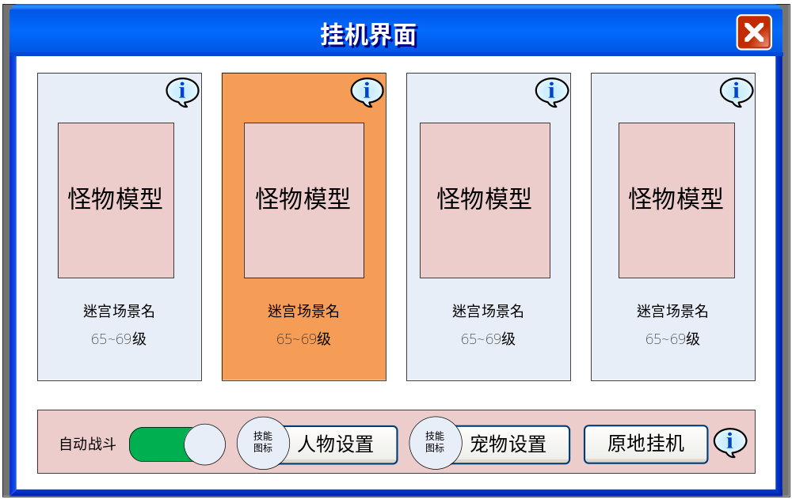
点击世界地图上迷宫时界面
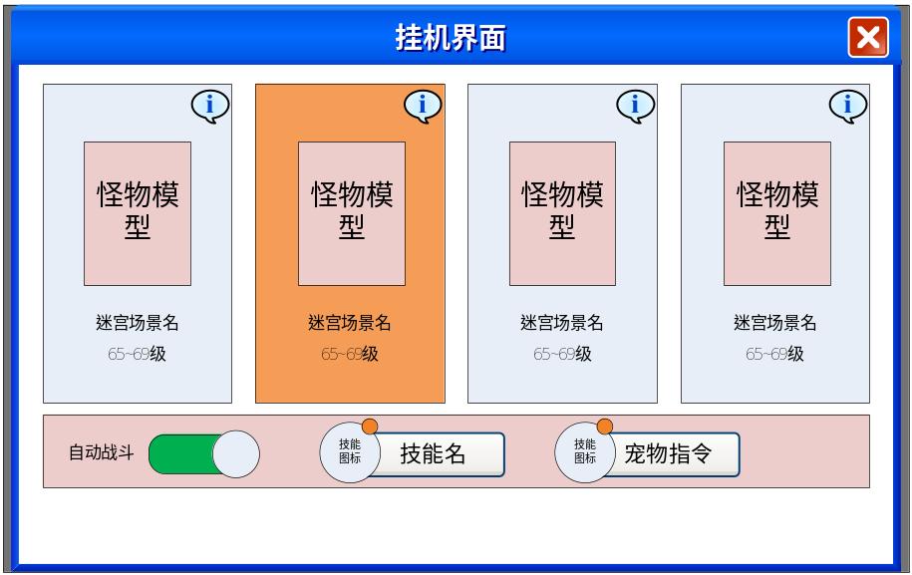
迷宫场景列表 | 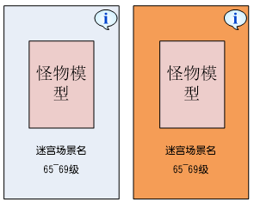 | - 横向列表，左右滑动操作  - 每个按钮框对应一个场景  - 显示怪物模型，播放休闲站立动作  - 显示场景名和场景等级区间  - 右上角按钮点击打开“场景怪物查看界面”  - 玩家等级所在等级段的场景按钮亮化区别显示  - 点击按钮框触发进入场景操作
道具描述 |  | - 原地挂机按钮，点击触发原地挂机  - 按钮后面说明按钮点击打开“原地挂机说明”界面
双倍冻结 | 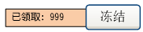 | - 显示当前领取的双倍点数  - “冻结”按钮，点击冻结当前双倍
双倍点数 |  | - 显示当前未领取的双倍经验点数  - “领取”按钮，点击领取双倍  - 按钮后面说明按钮点击打开“双倍说明”界面
自动战斗设置 | 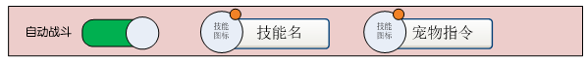 | - 自动战斗开关  - 显示主角自动战斗时指令和宠物自动战斗时指令  - 点击弹出自动战斗技能切换界面
- 场景怪物查看界面
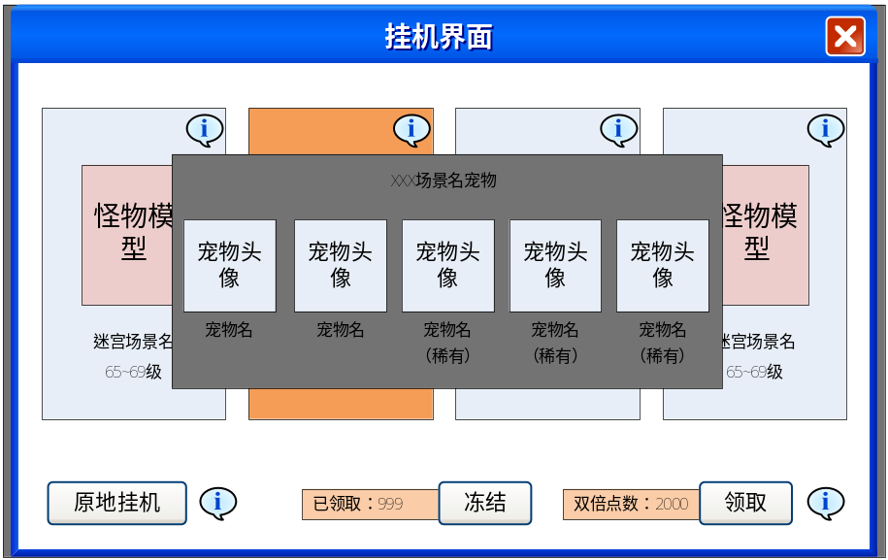
宠物信息 | 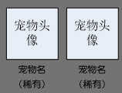 | - 横向列表，左右滑动操作  - 显示宠物头像、宠物名称  - 如果宠物为稀有宠物显示为“稀有”，不是则不显示
界面关闭说明 |  | 1、点击界面外任意地方关闭此界面
- 原地挂机说明界面
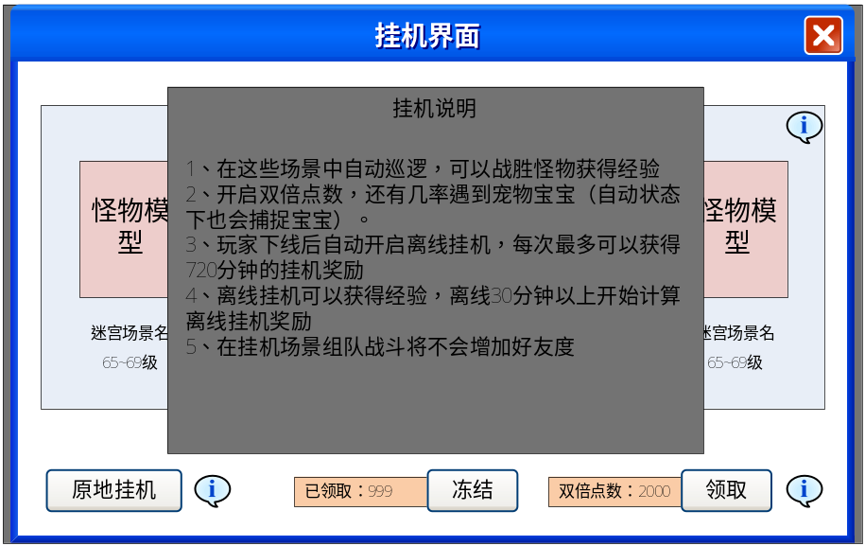
界面关闭说明 |  | 1、点击界面外任意地方关闭此界面
- 双倍说明界面
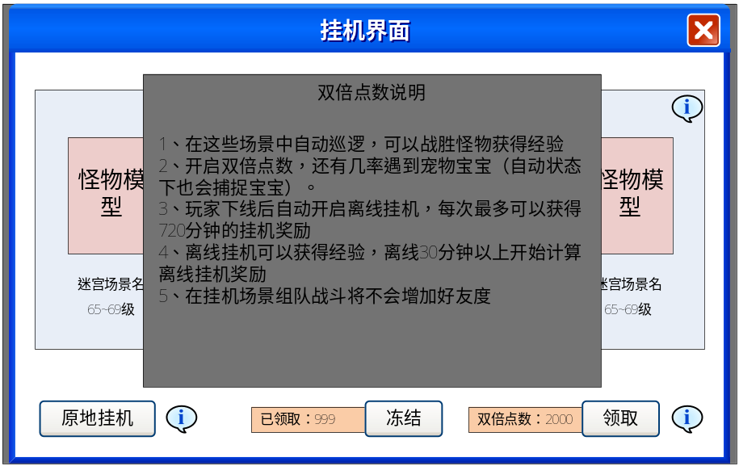
界面关闭说明 |  | 1、点击界面外任意地方关闭此界面
- 挂机系统规则
  - 场景数据
- 通过表格配置迷宫和子地图对应关系
- 通过挂机界面打开时显示所有迷宫子地图
- 通过世界地图中迷宫打开时只显示此迷宫下的子地图
- 通过地图ID取出场景名、场景等级区间、场景下怪物
- 配置其中一只作为按钮上显示的模型
  - 自动定位
- 根据玩家等级，自动定位到所在等级段的迷宫地图处
- 把当前段显示在屏幕中第二个位置，列表第一个和列表倒数第一第二个不做改变。
  - 怪物太弱太强提醒
- 当进入地图的最高等级低于玩家等级5级以上时，给予怪物太弱2次提示。点击“确认”继续进入，点击“取消”关闭界面放弃进入
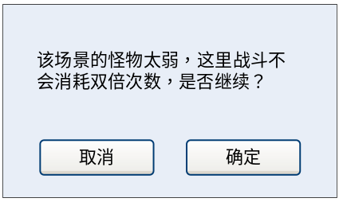
- 当进入地图的最低等级高于玩家等级5级以上时，给予怪物太强2次提示。点击“确认”继续进入，点击“取消”关闭界面放弃进入
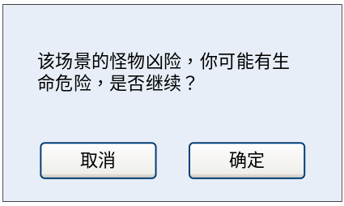
  - 原地挂机表现
- 进入场景会自动进入“自动巡逻状态”
- 点击场景可取消“自动巡逻状态”
- 点击界面中“原地挂机”按钮可进入“自动巡逻状态”
- “自动巡逻状态”时头顶显示“自动巡逻中”循环动画
  - 双倍经验点数
- 双倍点数状态下在迷宫刷怪经验增加，每场胜利的战斗扣除1点，失败不扣除。
- 双倍点数效果为：在经验结算时附加额外的经验。没点双倍点数根据等级换算。
- 在小于自身等级5级以上地图刷怪不扣双倍点数，效果也没有
- 每天可获得200点双倍经验，每日统一刷新时间点（暂定00:00）时增加
- 双倍经验未领取上限2000，达到上限后无法自动增加双倍点数以及通过道具增加点数
- 双倍经验需要领取后才能生效，可领取的双倍经验上限为1000。
- 1次领取100点双倍经验，不足100点则领取所有；成功领取给予中间滚动提示“成功领取了XX点双倍点数”
- 超过上限时给予中间滚动提示“已经达到了领取上限”
- 主界面挂机按钮下显示当期领取的双倍点数，每次变化时及时刷新，为0时不显示
- 领取到身上的双倍可重新冻结至未领取双倍经验中，冻结双倍点数一次性冻结全部，可以使未领取的双倍经验点数超过2000的上限。
- 冻结成功给予中间滚动提示“成功冻结了XXX点双倍点数”
- 使用双倍道具可以增加双倍点数，使用成功时给予中间滚动提示“获得XXX点双倍点数”，经验点数达到上限时无法使用，给予中间滚动提示“双倍点数已达上限，无法使用”
- 双倍道具内容补充:
双倍点数道具只有1个 336010 双倍经验药水
增加的双倍点数加在库里(默认冻结,库存值最多2000点)
双倍道具每天最多使用10个(走表格控制)

使用道具弹出提示:160160 <T t="你获得了"></T><T t="$parameter1$" c="ff00ff00"></T><T t="双倍点数。"></T> (使用道具成功)

道具达到使用上限时使用道具弹出提示:160173 <T t="双倍经验药水每天最多可使用"></T><T t="$parameter1$" c="ff00ff00"></T> (使用道具不成功)

库存值达到2000点,道具使用次数未达到上限时使用道具:160174 已领取双倍点数达到上限请消耗一定双倍点数后再使用此道具 (使用道具不成功)

已领取点数在使用道具后将超过库存值上限(2000):160175 使用道具后将超出已领取点数上限，会造成双倍点数的浪费，请消耗一定双倍点数后再使用此道具 (使用道具不成功)
  - 离线挂机
- 离线超过30分钟（暂定）以上，再次上线时可以获得离线经验
- 最多可获得720分钟挂机奖励，离线超过720分钟按720分钟计算奖励
- 20级以上角色才可获得离线经验
- 每天离线经验时间无限制
- 离线经验公式：离线经验=时间*离线经验等级系数
- 上线时获得经验，给予提示“您距离上次离开累计离线XXX时间，共获得XXX离线经验”
  - 自动战斗设置
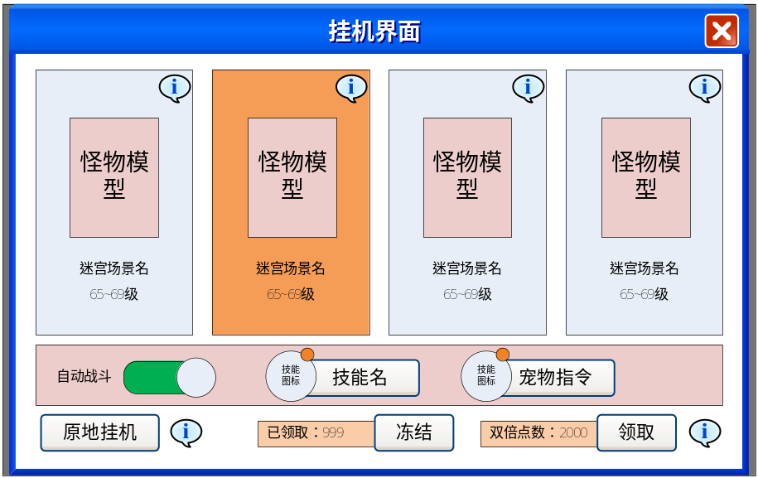
- 在挂机界面可设置战斗中自动状态，与战斗中同步，如果在战斗中设置了，在挂机界面也相应变化。
- 设置主角指令和宠物指令，弹出自动战斗指令切换界面
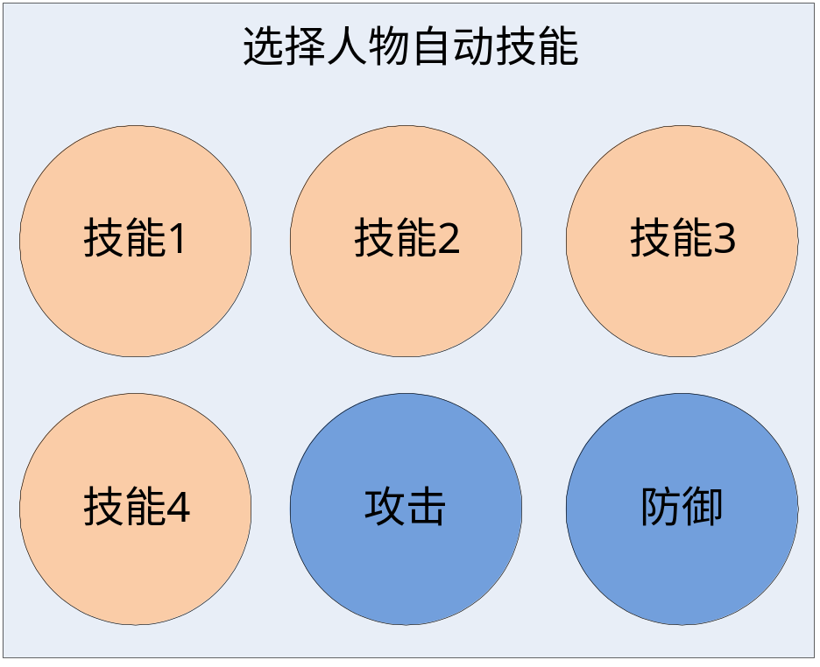
- 战斗中不能设置，进行操作时给予中间滚动提示“战斗中不能进行设置”
- 相关表格

